Unit 3 Lesson 16: Interpretemos datos de medidas

WU Conversación numérica: Suma hasta 50 (Warm up)

Student Task Statement
Encuentra mentalmente el valor de cada expresión.
- $15+5+1$
- $25+6$
- $16+7$
- $37+6$

1 El proyecto de las plantas

Student Task Statement
Usa los datos de esta tabla para hacer un diagrama de puntos.
Grupo B | altura de las plantas (centímetros)
Andre | 33
Clare | 25
Diego | 27
Elena | 25
Han | 35
Jada | 33
Kiran | 26
Noah | 30
Priya | 26
Tyler | 33

2 Interpretemos datos de medidas en un diagrama de puntos

Student Task Statement
El proyecto de las plantas
Responde las preguntas basándote en tu diagrama de puntos.
- ¿Cuál fue la altura de la planta más pequeña?
- ¿Cuál fue la altura de la planta más alta?
- ¿Cuál es la diferencia entre la altura de la planta más alta y la de la planta más pequeña? Escribe una ecuación para mostrar cómo lo sabes.
- 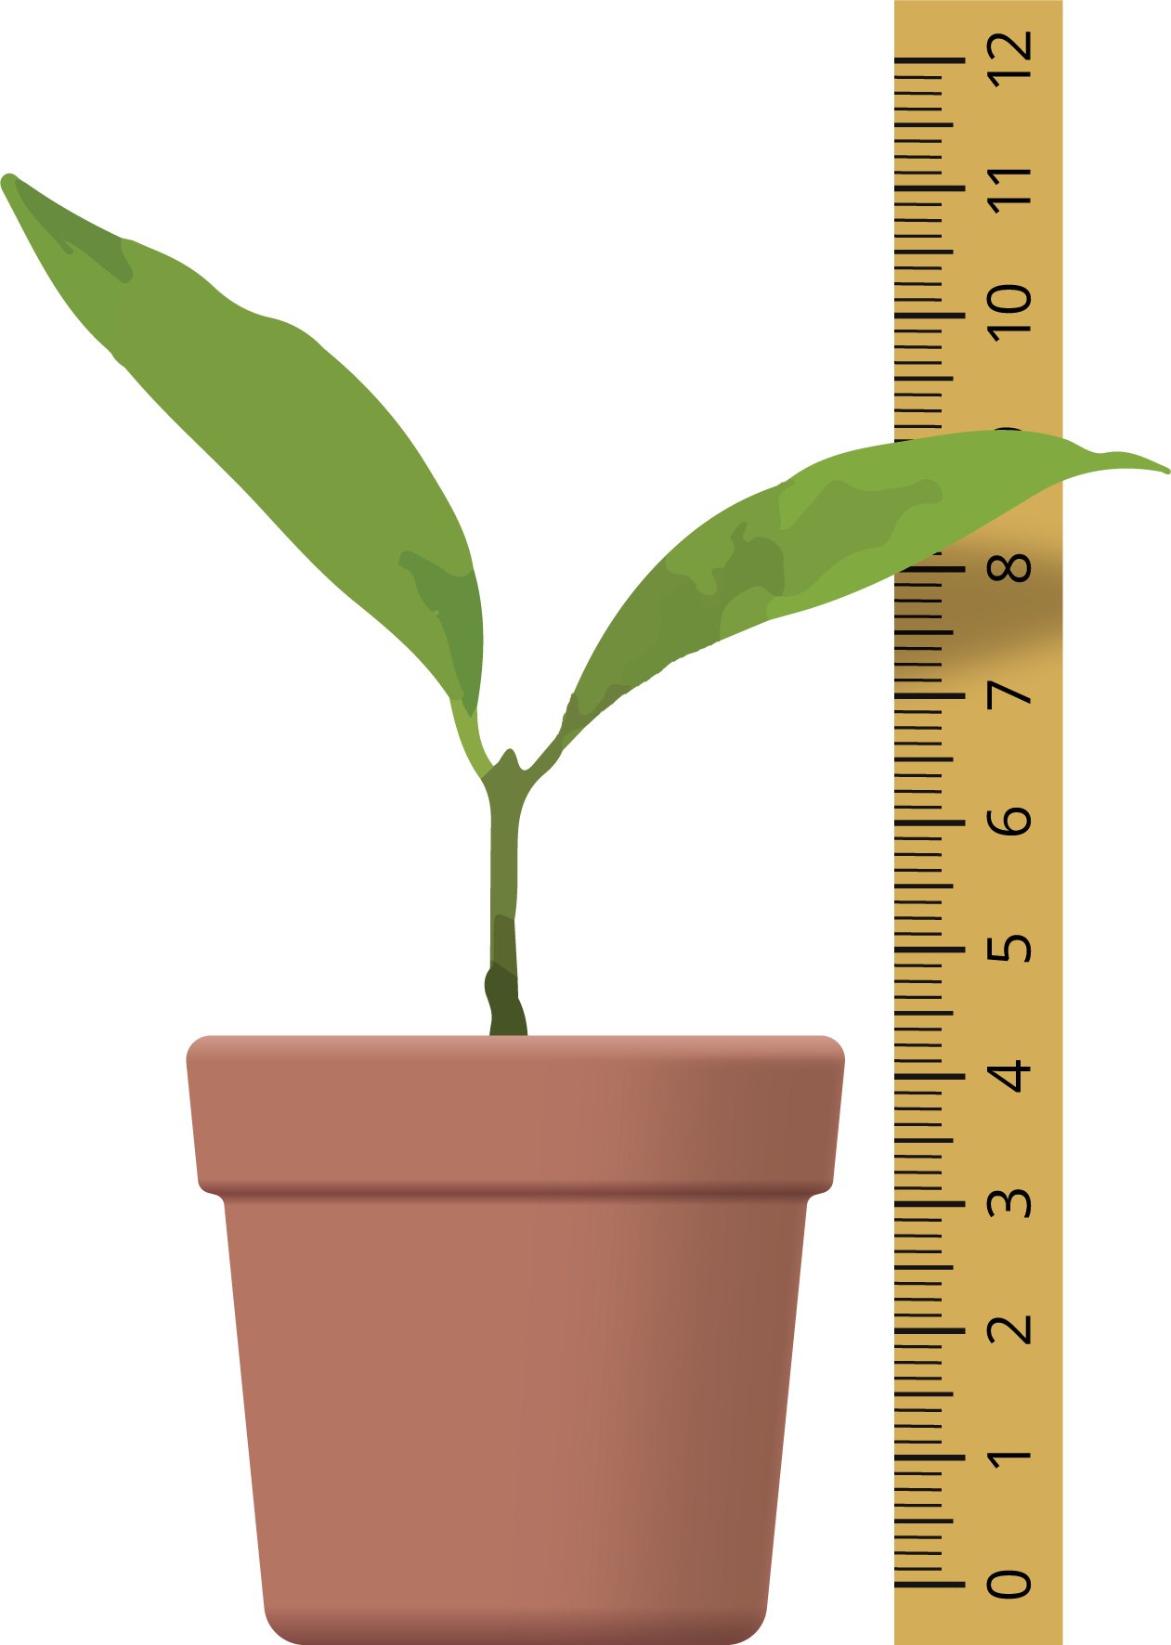
- Responde las preguntas basándote en el diagrama de puntos de Han.
- 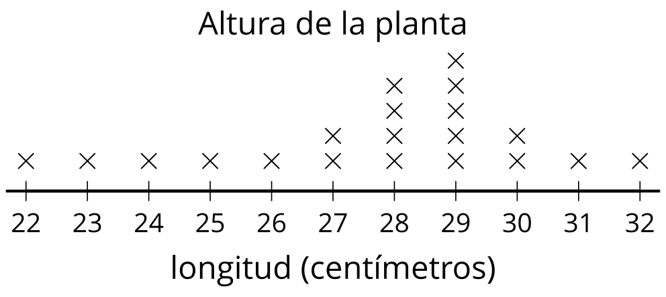
- Han examinó el diagrama de puntos y dijo que la planta más alta medía 29 centímetros. ¿Estás de acuerdo con él? ¿Por qué sí o por qué no?
- ¿Cuántas plantas se midieron en total?
- Escribe una afirmación basada en el diagrama de puntos de Han.

Images for Activity Synthesis
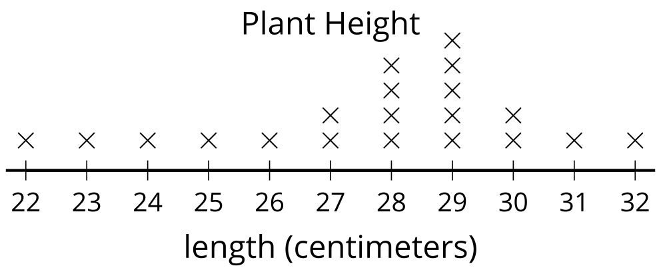
© CC BY 2021 Illustrative Mathematics®

